平面直角坐标系（基础）知识讲解
【学习目标】
1.理解平面直角坐标系概念，能正确画出平面直角坐标系.
2.能在平面直角坐标系中,根据坐标确定点,以及由点求出坐标，掌握点的坐标的特征.
3.由数轴到平面直角坐标系,渗透类比的数学思想.
【要点梳理】
要点一、有序数对
定义：把有顺序的两个数a与b组成的数对，叫做有序数对，记作(a，b)．
要点诠释：
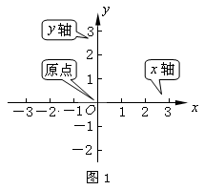
有序，即两个数的位置不能随意交换，(a，b)与(b，a)顺序不同，含义就不同，如电影院的座位是6排7号，可以写成(6，7)的形式，而(7，6)则表示7排6号．
要点二、平面直角坐标系与点的坐标的概念
1. 平面直角坐标系
在平面内画两条互相垂直、原点重合的数轴就组成平面直角坐标系.水平的数轴称为x轴或横轴，习惯上取向右为正方向；竖直的数轴称为y轴或纵轴，取向上方向为正方向，两坐标轴的交点为平面直角坐标系的原点(如图1).
要点诠释：平面直角坐标系是由两条互相垂直且有公共原点的数轴组成的.
2. 点的坐标
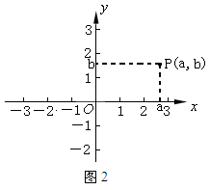
平面内任意一点P，过点P分别向x轴、y轴作垂线，垂足在x轴、y轴上对应的数a，b分别叫做点P的横坐标、纵坐标，有序数对（a,b）叫做点P的坐标，记作:P(a,b)，如图2.
要点诠释：
（1）表示点的坐标时，约定横坐标写在前，纵坐标写在后，中间用“，”隔开．
（2）点P(a，b)中，|a|表示点到y轴的距离；|b|表示点到x轴的距离.
(3) 对于坐标平面内任意一点都有唯一的一对有序数对(x，y)和它对应,反过来对于任意一对有序数对，在坐标平面内都有唯一的一点与它对应，也就是说，坐标平面内的点与有序数对是一一对应的．
要点三、坐标平面
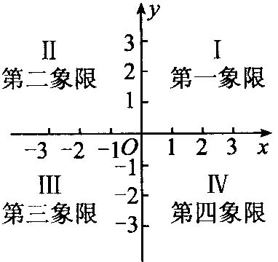
1. 象限
建立了平面直角坐标系以后，坐标平面就被两条坐标轴分成如图所示的Ⅰ、Ⅱ、Ⅲ、Ⅳ四个部分，分别叫做第一象限、第二象限、第三象限和第四象限，如下图．
要点诠释：
（1）坐标轴x轴与y轴上的点(包括原点)不属于任何象限．
（2）按方位来说：第一象限在坐标平面的右上方，第二象限在左上方，第三象限在左下方，第四象限在右下方.
2. 坐标平面的结构
坐标平面内的点可以划分为六个区域：x轴，y轴、第一象限、第二象限、第三象限、第四象限. 这六个区域中，除了x轴与y轴有一个公共点（原点）外，其他区域之间均没有公共点.
要点四、点坐标的特征
1.各个象限内和坐标轴上点的坐标符号规律
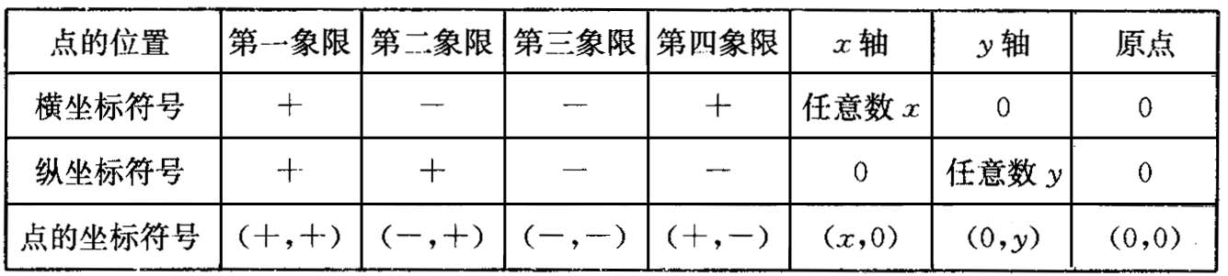
要点诠释：
（1）对于坐标平面内任意一个点，不在这四个象限内，就在坐标轴上.
（2）坐标轴上点的坐标特征：x轴上的点的纵坐标为0；y轴上的点的横坐标为0．
（3）根据点的坐标的符号情况可以判断点在坐标平面上的大概位置；反之，根据点在坐标平面上的位置也可以判断点的坐标的符号情况．
2.象限的角平分线上点坐标的特征
第一、三象限角平分线上点的横、纵坐标相等，可表示为(a，a)；
第二、四象限角平分线上点的横、纵坐标互为相反数，可表示为(a，-a)．
3.关于坐标轴对称的点的坐标特征
P(a，b)关于x轴对称的点的坐标为 (a,-b)；
P(a，b)关于y轴对称的点的坐标为 (-a,b)；
P(a，b)关于原点对称的点的坐标为 (-a,-b)．
4.平行于坐标轴的直线上的点
平行于x轴的直线上的点的纵坐标相同；
平行于y轴的直线上的点的横坐标相同.
【典型例题】

类型一、有序数对
1．如果将一张“13排10号”的电影票简记为（13,10），那么（10,13）表示的电影票是 排 号.
【思路点拨】在平面上，一个数据不能确定平面上点的位置．须用有序数对来表示平面内点的位置．
【答案】10,13；由条件可知：前面的数表示排数，后面的数表示号数.
【总结升华】在表示时，先要“约定”顺序，一旦顺序“约定”，两个数的位置就不能随意交换，(a，b)与(b，a)顺序不同，含义就不同．

类型二、平面直角坐标系与点的坐标的概念
2.如图，写出点A、B、C、D各点的坐标.
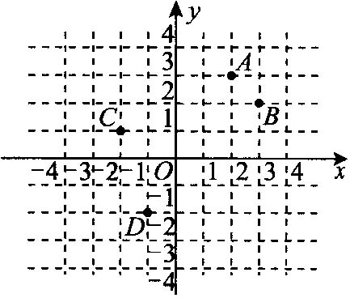
【思路点拨】要确定点的坐标，要先确定点所在的象限，再看点到坐标轴的距离．
【答案与解析】
解：由点A向x轴作垂线，得A点的横坐标是2，再由点A向y轴作垂线，得A点的纵坐标是3，则点A的坐标是(2，3)，同理可得点B、C、D的坐标．
所以，各点的坐标：A(2，3)，B(3，2)，C(-2，1)，D(-1，-2)．
【总结升华】平面直角坐标系内任意一点到x轴的距离是这点纵坐标的绝对值，到y轴的距离是这点横坐标的绝对值．
举一反三：
【变式】在平面直角坐标系中，如果点A既在x轴的上方，又在y轴的左边，且距离x轴，y轴分别为5个单位长度和4个单位长度，那么点A的坐标为( ).
A．(5，-4) B．(4，-5) C．(-5，4) D．(-4，5)
【答案】D.
3.在平面直角坐标系中，描出下列各点A(4，3)，B(-2，3)，C(-4，1)，D(2，-2)．
【答案与解析】
解：因为点A的坐标是(4，3)，所以先在x轴上找到坐标是4的点M，再在y轴上找到坐标是3的点N．然后由点M作x轴的垂线，由点N作y轴的垂线，过两条垂线的交点就是点A，同理可描出点B、C、D．
所以，点A、B、C、D在直角坐标系的位置如图所示．
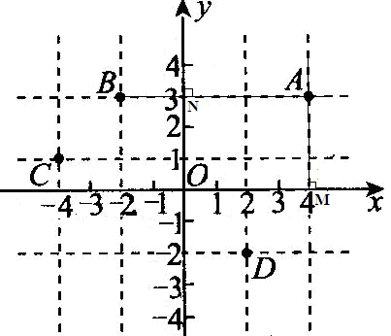
【总结升华】对于坐标平面内任意一点,都有唯一的一对有序数对和它对应；对于任意一对有序数对，在坐标平面内都有唯一的一点与它对应，也就是说，坐标平面内的点与有序实数对是一一对应的．
举一反三：
【变式】在平面直角坐标系中，O为坐标原点，已知：A（3，2），B（5，0），则△AOB的面积为 ．
【答案】5.

类型三、坐标平面及点的特征
4. 根据要求解答下列问题：
设M（a，b）为平面直角坐标系中的点．
（1）当a＞0，b＜0时，点M位于第几象限？
（2）当ab＞0时，点M位于第几象限？
（3）当a为任意实数，且b＜0时，点M位于何处？
【思路点拨】（1）利用第四象限点的坐标性质得出答案；
（2）利用第二、四象限点的坐标性质得出答案；
（3）利用第三、四象限和纵轴点的坐标性质得出答案．
【答案与解析】
解：∵M（a，b）为平面直角坐标系中的点．
（1）当a＞0，b＜0时，点M位于第四象限；
（2）当ab＞0时，即a，b同号，故点M位于第一、三象限；
（3）当a为任意实数，且b＜0时，点M位于第三、四象限和纵轴的负半轴．
【总结升华】本题考查点的坐标的确定，正确掌握各象限对应坐标的符号是解题关键．
举一反三：
【变式】若点A（a+1，b﹣2）在第二象限，则点B（﹣a，b+1）在（ ）
A.第一象限 B.第二象限 C.第三象限 D.第四象限
【答案】解：由A（a+1，b﹣2）在第二象限，得a+1＜0，b﹣2＞0．
解得a＜﹣1，b＞2．
由不等式的性质，得﹣a＞1，b+1＞3，
点B（﹣a，b+1）在第一象限，故选：A．
5.已知点P（2m+4，m﹣1）．试分别根据下列条件，求出点P的坐标．
（1）点P的纵坐标比横坐标大3；
（2）点P在过A（2，﹣3）点，且与x轴平行的直线上．
【思路点拨】（1）根据横纵坐标的大小关系得出m﹣1﹣（2m+4）=3，即可得出m的值，进而得出P点坐标；
（2）根据平行于x轴点的坐标性质得出m﹣1=﹣3，进而得出m的值，进而得出P点坐标．
【答案与解析】
解：（1）∵点P（2m+4，m﹣1），点P的纵坐标比横坐标大3，
∴m﹣1﹣（2m+4）=3，解得：m=﹣8，
∴2m+4=﹣12，m﹣1=﹣9，
∴点P的坐标为：（﹣12，﹣9）；
（2）∵点P在过A（2，﹣3）点，且与x轴平行的直线上，
∴m﹣1=﹣3，解得：m=﹣2，∴2m+4=0，P点坐标为：（0，﹣3）．
【总结升华】此题主要考查了坐标与图形的性质，根据已知得出关于m的等式是解题关键．
举一反三：
【变式】在直角坐标系中，点P(x,y)在第二象限且P到x轴，y轴的距离分别为2，5，则P的坐标是_________；若去掉点P在第二象限这个条件，那么P的坐标是________.
【答案】（-5,2）；（5，2），（-5,2），（5，-2），（-5，-2）.

